小一班今日动态12.23
来园：
今日来园20人，2人病假，3人事假。
来到教室后，大部分幼儿能主动跟老师问好，打招呼，有序签到、放物品，洗手喝牛奶。徐凌琨情绪有波动。用完早点后，幼儿能根据前一天的计划，开始区域游戏。
区域游戏：
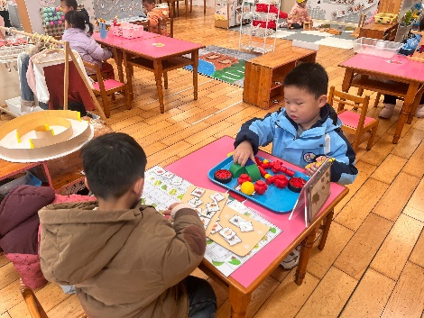  科探区 | 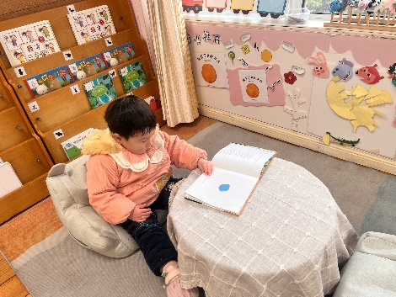  图书角 | 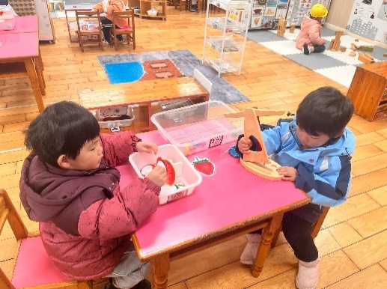  科探区
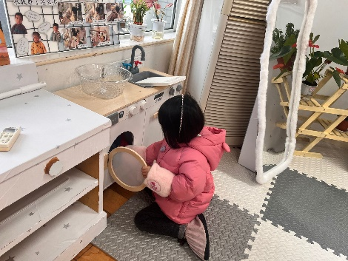  娃娃家-卧室 | 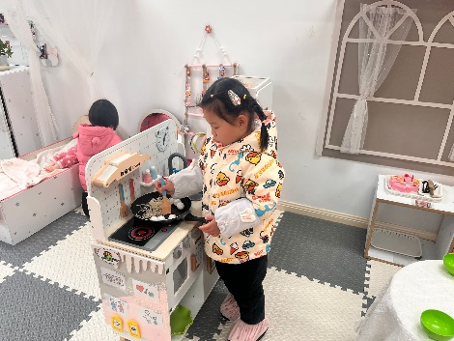  娃娃家-烧饭 | 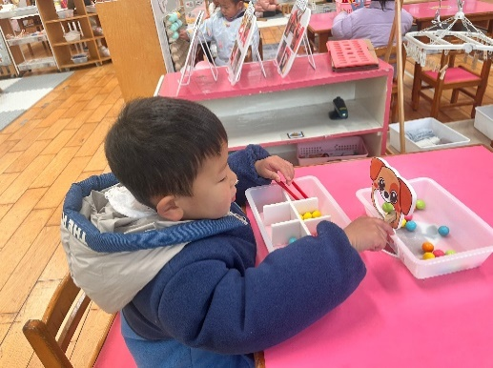  生活区-喂动物
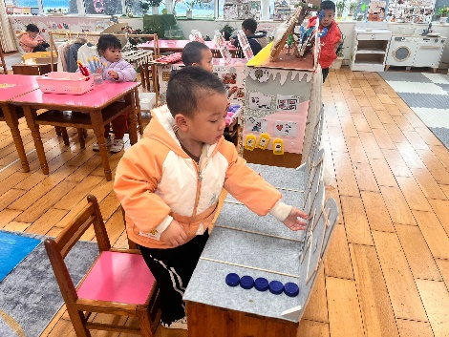  益智区-按数取物 | 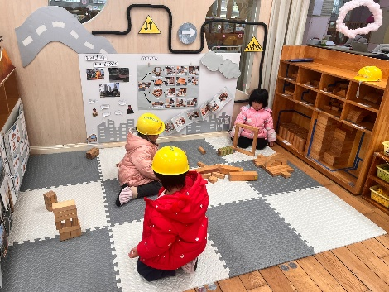  地面建构 | 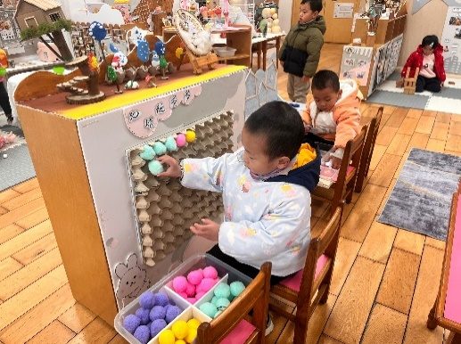  益智区-毛球趣多多
户外活动：
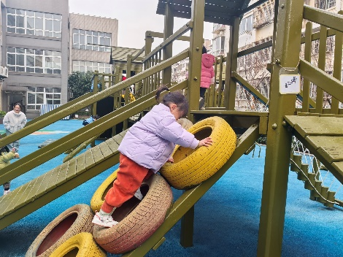 | 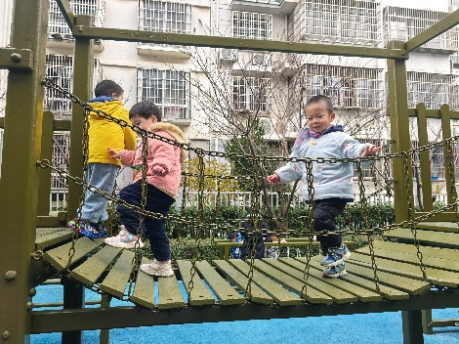 | 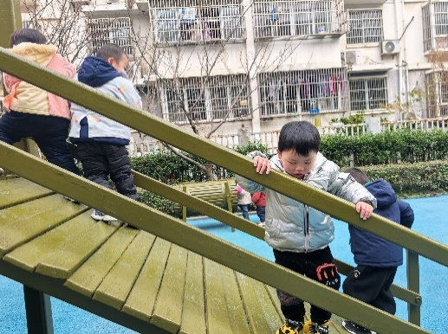
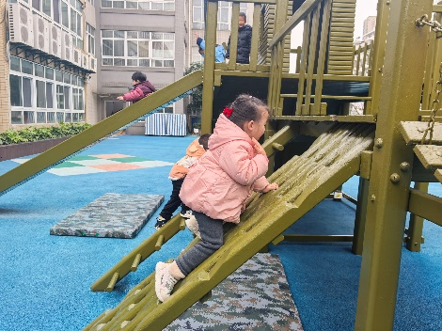 | 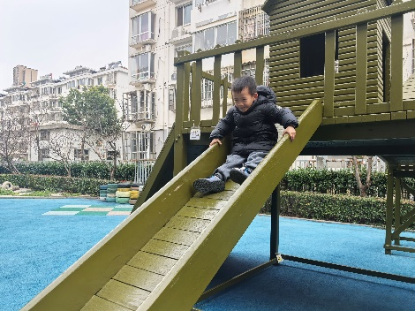 | 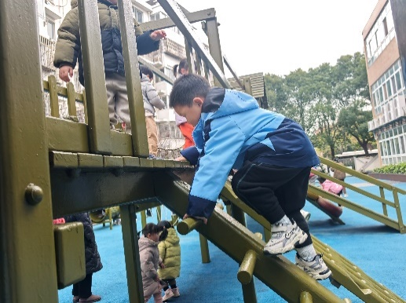
集体活动：
综合：冬爷爷来了
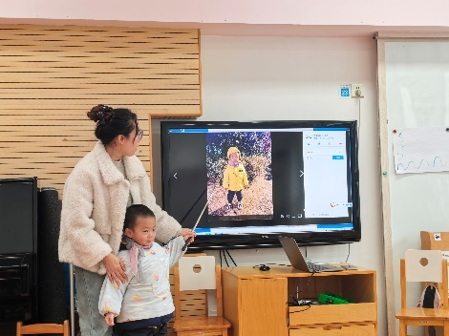 | 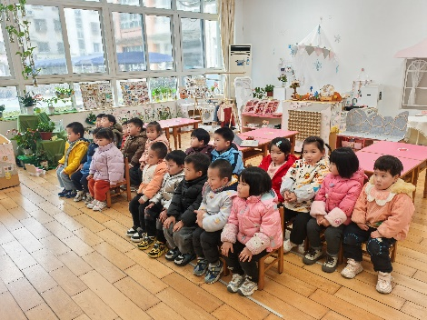 | 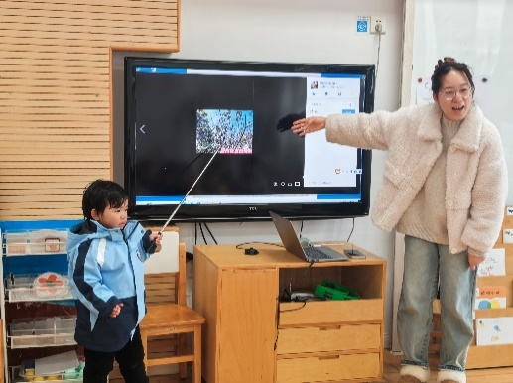
这是一次感知冬季主要特征的综合活动，冬天是一个自然季节，是一年中最寒冷的季节，冬天的特征比较明显：天气寒冷，刮起了西北风；落叶树的树叶都掉光了，只剩下光秃秃的树枝；小草变黄了；小河水结冰了；人们穿上厚厚的棉衣，戴上了手套、围巾、帽子等等。季节特征的感受最好是走进自然，在大自然中切身地去感受，才会有真实的体验。所以本次活动先带领孩子走进自然去感受冬天，然后再根据孩子的所见以及以往经验通过师幼互动、幼幼互动，帮助幼儿整理、归纳已有经验，并对这些已有经验进行提升。
活动中徐凌琨、蒋清远、隋浩宇、张烁、刘珺玮、颜泽楷、丁文潇、叶兴泽、李潇然、李青、丁汝成、杨若萱、张玉菀、黄珵子、蒋艺姝、吕思甜、恽佳阳、何颖艺、孙嘉芮、范奕菱能看着自己的图片，说一说自己找到的冬天，其中吕思甜、杨若萱、黄珵子、李潇然、声音响亮、表述清晰。批评徐凌琨、张烁上课嬉戏打闹、需要老师提醒。
生活活动情况：
1.午餐情况：
今天的午饭吃的是玉米片饭、萝卜炖牛肉、青菜炒腐竹、鸡毛菜竹荪汤。今天的饭菜小朋友们都很喜欢，能吃完自己的一份饭菜，并在老师的提醒下，端正坐姿，尽量保持桌面的整洁。刘珺玮、孙嘉芮，何颖艺剩菜，丁文潇剩菜剩汤。
2.午睡情况：
小朋友们能在老师的提醒下，有序小便进入午睡室，并将脱下来的衣裤整理好，放在脚边，大部分幼儿能自己独立午睡，个别幼儿需要老师稍微陪伴和提醒。叶兴泽、张烁、颜泽楷、杨若萱入睡较晚。
家园合作：
- 动态上的照片，仅作为老师观察时的随拍，并不是所有孩子的照片都会呈现。
- 天气寒冷干燥，宝贝容易咳嗽流鼻涕，在家请不要让宝贝吃膨化零食和凉的食物，晚上休息时用热水泡泡脚更利于入睡。
- 有些宝贝的嘴唇和脸部比较干，家长朋友们可以在睡前给宝贝擦一层薄薄的唇膏和滋润霜，保护嘴巴、脸部。

